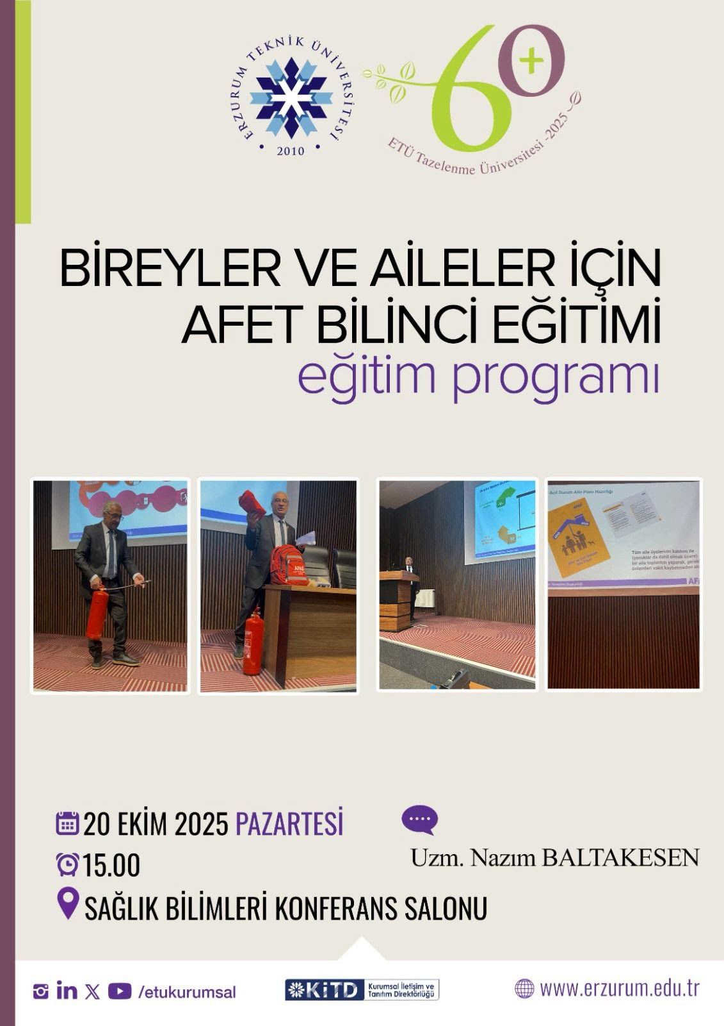

20 Ekim 2025 Pazartesi Bireyler ve Aileler için Afet Bilinci Eğitim Programı Gerçekleştirilecektir.

